Съдържание
1. Увод 3
1.1 Въведение 3
1.2 Кратко описание на темата 4
1.3 Цели и очаквани резултати 5
2. Цел на проекта и задачи 5
2.1 Цел на проекта 5
2.2 Задачи на проекта 6
3. Теоретични основи на обработката на естествен език (NLP) 11
3.1 Какво е NLP 11
3.2 Приложения на NLP 12
3.3 Основни етапи в обработката на естествен език (NLP) 12
4. Анализ на емоции в текст (Sentiment Analysis) 13
4.1 Същност на Sentiment Analysis 13
4.2 Видове Sentiment Analysis 15
4.3 Примери за използване 15
5. Токенизация на текст 16
5.1 Какво е токенизация 16
5.2 Видове токенизация 17
5.3 Предварителна обработка на текста 18
6. Класификация на текст 18
6.1 Какво е класификация 18
6.2 Методи за класификация 19
6.3 Популярни алгоритми 20
7. Анализ на съществуващи решения 21
7.1 Обзор на съществуващи инструменти 21
7.2 Сравнение на решенията 22
7.3 Избор на подход за проекта 22
8. Реализация на проекта 23
8.1 Архитектура на приложението 23
8.2 Използвани технологии 24
8.3 Обработка на входния текст 25
8.4 Класификация на емоциите 26
8.5 Примерни входни и изходни данни 27
9. Тестване и резултати 29
9.1 Тестови примери 29
9.2 Анализ на резултатите 29
9.3 Ограничения на модела 30
10. Заключение 31
11. Литература: 32

Увод

Въведение
В съвременния дигитален свят голяма част от информацията се създава и съхранява под формата на текстови данни. Потребителите ежедневно публикуват мнения, коментари, съобщения и отзиви в интернет, което води до натрупване на огромни обеми текстова информация. Анализът на тези данни е от съществено значение за разбирането на обществените нагласи, поведението на потребителите и тенденциите в различни области.
Изкуственият интелект играе ключова роля в обработката и анализа на текстови данни, като предоставя методи за автоматизирано извличане на смисъл и информация. Обработката на естествен език (Natural Language Processing – NLP) е направление от изкуствения интелект, което се занимава с взаимодействието между компютрите и човешкия език. Чрез NLP компютърните системи могат да анализират и интерпретират текстова информация, създадена от хора, по ефективен и автоматизиран начин.
Една от важните задачи в областта на NLP е анализът на емоции в текст, известен като Sentiment Analysis. Той представлява процес на определяне на емоционалната насоченост на текстово съдържание, като обикновено се класифицира като положително, отрицателно или неутрално. Sentiment Analysis позволява автоматичното обобщаване на мнения и нагласи, изразени в големи обеми текстови данни.
Анализът на емоции намира широко приложение в различни сфери, като социалните мрежи, онлайн отзивите за продукти и услуги, чат системите и новинарските платформи. Чрез него организациите могат по-добре да разбират потребителските мнения, да следят обществените реакции и да подобряват качеството на предлаганите услуги. В този контекст настоящият дипломен проект е насочен към разработването на приложение за анализ на емоции в текст, което демонстрира практическото приложение на NLP технологиите.

Кратко описание на темата
Анализът на емоции в текст представлява процес на автоматично определяне на емоционалната насоченост на текстово съдържание. Чрез този подход се извлича информация за отношението, нагласите и оценките, изразени от авторите на текстове, като те могат да бъдат класифицирани като положителни, отрицателни или неутрални. Анализът на емоции е важен инструмент за обработка на големи обеми текстови данни, създадени в дигиталната среда.
Съществена роля в процеса на анализ на емоции играят токенизацията и класификацията. Токенизацията позволява разделянето на текста на по-малки и структурирани елементи, което улеснява последващата обработка и анализ. Класификацията използва подготвените текстови данни, за да определи емоционалната категория на текста чрез прилагане на определени правила или алгоритми за машинно обучение.
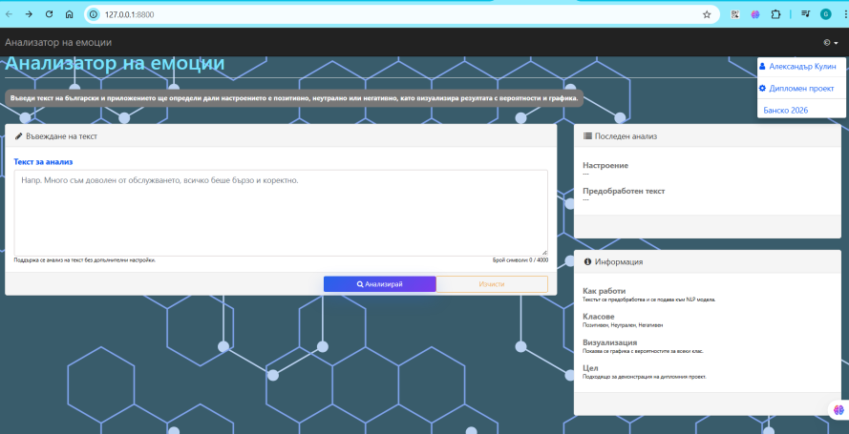
Настоящият проект решава проблема с автоматичния анализ на потребителски мнения и текстови отзиви, като предлага приложение за определяне на тяхната емоционална насоченост. Разработеното решение демонстрира практическото приложение на технологии от областта на обработката на естествен език и предоставя възможност за по-лесно и бързо анализиране на текстова информация.
Разработеното приложение „Анализатор на отзиви“ е реализирано като уеб базирана система, която позволява на потребителите да въвеждат текст и да получават автоматичен анализ на неговата емоционална насоченост. Приложението използва сървърна част, реализирана с Django и Django REST Framework, както и клиентска част, реализирана с HTML, CSS и JavaScript.
Системата приема входен текст, извършва предварителна обработка и го подава към модул за класификация, който определя резултата като „Позитивен“, „Негативен“ или „Неутрален“. Полученият резултат се визуализира по разбираем начин в потребителския интерфейс.

Цели и очаквани резултати
Основната цел на дипломния проект е разработването на приложение за анализ на емоции в текст, което използва методи от областта на обработката на естествен език. Проектът има за цел да демонстрира практическото приложение на теоретични знания, свързани с NLP, токенизация и класификация на текстови данни.
Сред основните цели на проекта е усвояването и прилагането на различни техники за обработка на текст, включително предварителна обработка и токенизация. Чрез тези процеси се създават структурирани данни, подходящи за последващ анализ и класификация на емоции.
Друга важна цел е реализирането на логика за класификация, която да определя емоционалната насоченост на текстовете. Проектът цели да покаже разбирането и прилагането на алгоритми за класификация, както и уменията за работа със специализирани библиотеки и инструменти.
Очакваните резултати от проекта включват създаване на работещо приложение, което коректно анализира и класифицира текстови данни. Освен това се очаква проектът да допринесе за затвърждаване на знанията по програмиране и да демонстрира умения за разработване на софтуерно решение, базирано на изкуствен интелект.

Цел на проекта и задачи

Цел на проекта
Основната цел на настоящия дипломен проект е теоретичното и практическо усвояване на основни концепции и методи от областта на обработката на естествен език (Natural Language Processing – NLP). В рамките на разработката се разглеждат принципите за анализ на текстова информация и тяхното приложение при автоматичното определяне на емоционалната насоченост на потребителски текстове.
Проектът има за цел прилагането на методи за предварителна обработка на текст, включително токенизация, нормализация и почистване на данните, с цел подготовката им за последващ анализ. На тази основа се използват подходи от машинното обучение за класификация на текстовете в предварително дефинирани категории – позитивни, негативни и неутрални.
Чрез реализацията на приложението „Анализатор на отзиви“ се демонстрират придобитите знания и умения по програмиране, работа с външни библиотеки и изграждане на цялостно софтуерно решение. Разработката съчетава теоретични знания с практическа реализация и показва способността за прилагане на изучаваните технологии при решаване на реален практически проблем.

Задачи на проекта
Проучване на обработката на естествен език (NLP):
Една от основните задачи на дипломния проект е проучването на обработката на естествен език (Natural Language Processing – NLP) като направление от областта на изкуствения интелект. NLP предоставя методи и средства за автоматичен анализ и обработка на текстова информация, създадена от хора на естествен език.
В рамките на тази задача се разглеждат основните понятия, свързани с NLP, като предварителна обработка на текст, токенизация, нормализация и класификация. Анализира се значението на тези процеси за постигане на коректни резултати при автоматичния анализ на текст.
Освен теоретичните основи, се разглеждат и основните приложения на NLP, сред които машинен превод, чатботи, търсачки и анализ на емоции. Проучването на тези приложения обосновава избора на NLP технологии като основа за разработването на настоящия дипломен проект.
Проучване на Sentiment Analysis:
В рамките на тази задача се извършва проучване на анализа на емоции в текст (Sentiment Analysis) като специализирано направление в обработката на естествен език. Основният фокус е върху начина, по който текстовото съдържание може да бъде интерпретирано с цел определяне на емоционалната му насоченост.
Разглеждат се различните видове анализ на емоции в зависимост от нивото на детайлност и начина на класификация. Най-често използваният подход е двоичната класификация, при която текстът се определя като позитивен или негативен. Освен нея се използва и многостепенна класификация, включваща допълнителен неутрален клас, както и по-детайлни модели, които отчитат интензитета на емоцията или наличието на конкретни емоционални състояния.
В проучването се анализират и ползите от прилагането на Sentiment Analysis в реални приложения. Сред основните предимства са възможността за автоматична обработка на големи обеми текстови данни, бързо извличане на обобщена информация от потребителски мнения и подпомагане на процеса на вземане на решения. Анализът на емоции позволява по-добро разбиране на нагласите и мненията на потребителите без необходимост от ръчна обработка.
Наред с ползите се разглеждат и основните ограничения на анализа на емоции. Сред тях са трудностите при разпознаване на ирония и сарказъм, зависимостта от качеството на входните данни и ограничената точност при кратки или неясни текстове. Отчитането на тези ограничения е важно при избора на подход и при интерпретацията на получените резултати в рамките на дипломния проект.
Изучаване на методи за токенизация:
В рамките на тази задача се изучават методите за токенизация като основен етап от обработката на текстови данни, необходим за последващ анализ и класификация. Токенизацията представлява процес на разделяне на текста на по-малки елементи, наречени токени, които могат да бъдат обработвани от компютърни алгоритми.
Основно внимание се обръща на разделянето на текста на думи, при което всеки текстов документ се преобразува в последователност от отделни думи. Този вид токенизация позволява анализ на честотата и разпределението на думите и е широко използван при задачи, свързани с анализ на емоции и класификация на текст.
Наред с токенизацията по думи се разглежда и разделянето на текста на изречения. Този подход е подходящ при анализ на по-дълги текстове, където контекстът и структурата на изреченията имат значение за правилната интерпретация на съдържанието. Токенизацията по изречения позволява по-прецизен анализ на смисловите единици в текста.
Изучаването на различните методи за токенизация подпомага избора на най-подходящ подход за реализацията на дипломния проект. Разбирането на техните особености и ограничения е важно за правилната подготовка на текстовите данни и за постигане на по-добри резултати при анализа на емоции в приложението.
Изучаване на методи за класификация:
В рамките на тази задача се изучават основните методи за класификация на текст, които се използват при анализа на емоции. Класификацията представлява процес на автоматично отнасяне на текстовите данни към предварително дефинирани категории въз основа на техните характеристики.
Разглеждат се rule-based подходите за класификация, при които анализът се извършва на база предварително зададени правила и речници. Тези методи използват набор от ключови думи или изрази, които са свързани с определена емоционална насоченост. Rule-based подходите са лесни за реализиране и интерпретиране, но имат ограничена гъвкавост и често не се справят добре със сложни или двусмислени текстове.
Освен това се изучават и подходите, базирани на машинно обучение, при които моделът се обучава върху предварително подготвен набор от данни. Тези методи позволяват автоматично извличане на зависимости и модели в данните и обикновено постигат по-добра точност при по-сложни текстове. Те обаче изискват по-голям обем данни и повече изчислителни ресурси.
Изучаването на различните методи за класификация подпомага избора на най-подходящ подход за реализацията на дипломния проект. Сравнението между rule-based и machine learning методите позволява обосновано решение при изграждането на логиката на приложението.
Избор на програмна среда и технологии:
В рамките на тази задача се извършва избор на подходяща програмна среда и технологии за реализацията на дипломния проект. Изборът се основава на изискванията към функционалността на приложението, възможностите за работа с текстови данни и наличието на готови инструменти за обработка на естествен език и машинно обучение.
Като програмен език се разглеждат възможни варианти за разработка, като се анализират техните предимства по отношение на лесна реализация, четимост на кода и поддръжка на библиотеки за NLP задачи. Изборът на програмен език има пряко значение за ефективността на разработката и възможността за разширяване на проекта в бъдеще.
Особено внимание се отделя на избора на софтуерни библиотеки, които предоставят готови функции и инструменти за обработка на текст, токенизация и класификация. Използването на специализирани библиотеки значително улеснява разработката, като същевременно повишава надеждността и качеството на получените резултати.
Изборът на програмна среда и библиотеки осигурява стабилна техническа основа за реализацията на приложението „Анализатор на отзиви“ и създава условия за ефективна разработка и тестване на функционалностите, заложени в дипломния проект.

Реализация на проекта:
В рамките на тази задача се реализира логиката на разработваното приложение „Анализатор на отзиви“ в съответствие с поставените цели и изисквания. Реализацията обхваща изграждането на последователност от стъпки, които осигуряват коректната работа на системата – от въвеждането на данните до получаването на крайния резултат от анализа.
Основен елемент от реализацията е имплементацията на логиката за обработка и анализ на текста. Това включва организиране на отделните модули и функции, както и осигуряване на тяхното взаимодействие по начин, който позволява ефективна и надеждна работа на приложението. Логиката на проекта е изградена така, че да бъде лесна за разбиране, поддръжка и разширяване.
Специално внимание се отделя на обработката на входния текст, който може да бъде въведен от потребителя чрез интерфейса на приложението. Входните данни се подготвят за анализ чрез прилагане на последователни операции, които осигуряват тяхната пригодност за класификация и анализ на емоционалната насоченост.
Реализацията на проекта съчетава теоретичните знания с практическите умения по програмиране и представлява основата за създаването на работещо приложение, което изпълнява функционалностите, заложени в дипломния проект.
Тестване и анализ на резултатите:
В рамките на тази задача се извършва тестване на разработеното приложение с цел проверка на неговата коректност и функционалност. Тестването обхваща работа с различни входни текстове, които позволяват да се оцени поведението на системата при разнообразни сценарии и типове съдържание.
По време на тестването се анализират получените резултати от класификацията на емоционалната насоченост. Оценява се доколко изходните данни отговарят на очакваните резултати и дали приложението изпълнява правилно заложените функционалности. Анализът на резултатите позволява да се направят изводи относно ефективността на използвания подход.
Особено внимание се отделя на идентифицирането на възможни неточности и ограничения на разработката. На тази основа се формулират изводи за надеждността на приложението и се очертават насоки за неговото бъдещо усъвършенстване.
Тестването и анализът на резултатите имат ключово значение за цялостната оценка на дипломния проект, като потвърждават практическата приложимост на разработеното приложение „Анализатор на отзиви“.

Теоретични основи на обработката на естествен език (NLP)

Какво е NLP
Обработката на естествен език (Natural Language Processing – NLP) е научна област, която обединява методи от компютърните науки, изкуствения интелект и лингвистиката с цел анализ и обработка на текстова и речева информация. Основната цел на NLP е да позволи на компютърните системи да разбират, интерпретират и обработват естествен език по начин, който е близък до човешкото възприятие. Това прави възможно автоматизираното извличане на смисъл, информация и емоционална насоченост от текстови данни.
Първоначалното развитие на NLP започва през средата на XX век, когато се появяват първите опити за машинен превод и автоматична обработка на текст. Ранните системи са базирани основно на предварително зададени правила и граматики, които описват структурата на езика. Въпреки че тези подходи поставят основите на областта, те се оказват ограничени поради сложността и разнообразието на естествения език.
С развитието на компютърните технологии и увеличаването на наличните текстови данни, през последните десетилетия се налагат статистическите методи и подходите, базирани на машинно обучение. Тези методи позволяват автоматично извличане на закономерности от големи обеми данни и значително подобряват точността на NLP системите. Това води до по-широкото им приложение в реални софтуерни решения.
В съвременния етап на развитие обработката на естествен език използва и дълбоки невронни мрежи и предварително обучени езикови модели, които постигат висока ефективност при разнообразни задачи. Благодарение на това NLP се превръща в ключова технология за създаване на интелигентни приложения, като анализатори на текст, виртуални асистенти и системи за анализ на емоции, какъвто е и настоящият дипломен проект.

Приложения на NLP
Обработката на естествен език намира широко приложение в съвременните информационни системи, като позволява автоматичното обработване и анализиране на големи обеми текстова информация. Благодарение на развитието на NLP технологиите, компютърните системи могат ефективно да взаимодействат с хората чрез естествен език и да предоставят по-интелигентни и персонализирани услуги.
Едно от най-известните приложения на NLP е машинният превод, при който текстът се преобразува автоматично от един език на друг. Съвременните системи за машинен превод използват усъвършенствани езикови модели, които отчитат контекста и значението на думите в изречението. Това позволява постигане на по-високо качество на превода в сравнение с ранните, базирани на правила решения.
Друго важно приложение на NLP са чатботите и виртуалните асистенти, които комуникират с потребителите чрез текст или реч. Те използват NLP за разбиране на потребителските заявки и за генериране на подходящи отговори. Чатботите намират широко приложение в обслужването на клиенти, образованието и електронната търговия, като автоматизират рутинни задачи и подобряват потребителското изживяване.
Анализът на емоции и търсачките също са сред ключовите приложения на NLP. Анализът на емоции позволява автоматичното определяне на нагласите и мненията, изразени в текст, докато търсачките използват NLP за по-точно интерпретиране на потребителските заявки и предоставяне на релевантни резултати. Тези приложения демонстрират значението на NLP технологиите и тяхната роля в разработването на интелигентни софтуерни решения.

Основни етапи в обработката на естествен език (NLP)
Обработката на естествен език представлява последователен процес, който включва няколко основни етапа, необходими за превръщането на суровия текст в полезна и интерпретируема информация. Всеки от тези етапи има своята роля и допринася за точността и надеждността на крайния резултат.
Първият етап е предварителната обработка на текста, чиято цел е подготовката на входните данни за последващ анализ. Този етап включва операции като почистване на текста от излишни символи, нормализация на думите и разделяне на текста на по-малки единици. Качествената предварителна обработка е от съществено значение, тъй като влияе пряко върху ефективността на следващите етапи.
Следващият етап е анализът на текста, при който се прилагат различни методи за извличане на информация и откриване на зависимости в данните. В този етап текстът се представя в подходяща форма за обработка от алгоритми, като се извършва класификация, откриване на модели или определяне на емоционална насоченост. Анализът е основният етап, в който се реализира същинската логика на NLP системата.
Последният етап е интерпретацията на резултатите, при която получената информация се преобразува в разбираем за потребителя вид. Това включва представяне на резултатите чрез оценки, категории или визуализации. Интерпретацията осигурява връзката между автоматичния анализ и крайния потребител и е ключова за практическото приложение на NLP решенията.
В рамките на настоящия проект тези етапи са реализирани последователно. След въвеждане на текст от потребителя, той се изпраща към сървърната част чрез HTTP заявка. След това се извършва предварителна обработка и класификация, като резултатът се връща обратно към клиента и се визуализира.
Тази последователност може да бъде обобщена по следния начин:
потребител → интерфейс → API → обработка → класификация → резултат

Анализ на емоции в текст (Sentiment Analysis)

Същност на Sentiment Analysis
Анализът на емоции в текст, известен като Sentiment Analysis, представлява процес на автоматично определяне на емоционалната насоченост на текстово съдържание. Целта на този процес е да се установи отношението, изразено в текста, като то обикновено се класифицира като положително, отрицателно или неутрално. Sentiment Analysis се прилага при работа с потребителски мнения, коментари, отзиви и други текстови данни, в които се съдържа субективна оценка.
Основен аспект на Sentiment Analysis е обработката и анализът на естествен език, чрез който текстът се преобразува в форма, подходяща за автоматична интерпретация. Процесът включва идентифициране на думи, изрази и конструкции, които носят емоционално значение, както и определяне на тяхното влияние върху цялостния смисъл на текста. Това позволява извличане на информация за нагласите и мненията, изразени от автора.
Сред основните задачи на анализа на емоции е класификацията на текстовете в предварително дефинирани категории. В най-простия случай това са положителни и отрицателни оценки, а в по-сложни реализации се добавя и неутрален клас или се отчита интензитетът на емоцията. Класификацията е ключова задача, тъй като тя определя крайния резултат от анализа.
Друга важна задача на Sentiment Analysis е обобщаването и представянето на резултатите по начин, който е лесен за интерпретация. Това позволява бързо извличане на изводи от големи обеми текстови данни и подпомага вземането на решения в различни области. В контекста на настоящия дипломен проект анализът на емоции служи като основна функционалност на разработеното приложение „Анализатор на отзиви“.
В разработеното приложение се използва трикласова класификация, която включва следните категории:
- Позитивен
- Негативен
- Неутрален
Пример:
Вход: "Този продукт е много добър"
Изход: Позитивен

Видове Sentiment Analysis
В зависимост от целите на анализа и нивото на детайлност, анализът на емоции в текст може да бъде реализиран чрез различни подходи за класификация. Изборът на конкретен вид Sentiment Analysis определя начина, по който текстовото съдържание се интерпретира и представя като резултат.
Един от най-често използваните подходи е двоичната класификация, при която текстът се отнася към една от две категории – положителен или отрицателен. Този вид анализ е подходящ за задачи, при които се търси ясна и бърза оценка на изразеното мнение, без необходимост от по-задълбочено разграничаване на емоционалните състояния.
По-детайлен подход е многостепенната класификация, при която се използват повече от две категории. Този тип анализ позволява по-прецизно разграничаване на емоционалната насоченост на текста и може да включва различни нива на позитивност или негативност. Многостепенната класификация е подходяща за анализ на по-сложни текстове, съдържащи смесени или по-слабо изразени емоции.
В практиката често се използва и неутрален клас, който допълва двоичната класификация. Той се прилага при текстове, които не съдържат ясно изразена емоционална насоченост или имат предимно информативен характер. Включването на неутрален клас повишава точността и реалистичността на анализа, като позволява по-коректна интерпретация на съдържанието.

Примери за използване
Анализът на емоции в текст намира широко приложение в различни области, където се обработват големи обеми потребителско съдържание. Чрез автоматичното определяне на емоционалната насоченост на текстовете могат да се извличат ценни изводи за нагласите и мненията на потребителите.
Един от най-разпространените примери за използване на Sentiment Analysis са онлайн ревютата на продукти и услуги. Анализът на потребителските оценки и коментари позволява бързо обобщаване на общото мнение, както и идентифициране на силните и слабите страни на даден продукт. Това подпомага както потребителите при вземане на решения, така и компаниите при подобряване на предлаганите услуги.
Социалните мрежи също представляват важен източник на текстови данни за анализ на емоции. Чрез Sentiment Analysis могат да се проследяват обществени нагласи, реакции към събития или популярността на определени теми. Анализът на публикации и коментари в социалните платформи позволява своевременно откриване на тенденции и промени в общественото мнение.
Друг съществен пример за използване на анализа на емоции е обработката на обратна връзка от клиенти. Чрез автоматичния анализ на анкети, сигнали и съобщения от клиенти организациите могат по-ефективно да оценяват удовлетвореността и да реагират на проблеми. Това прави Sentiment Analysis ценен инструмент за подобряване на качеството на обслужване и оптимизиране на бизнес процесите.

Токенизация на текст

Какво е токенизация
Токенизацията представлява процес на разделяне на текст на по-малки елементи, наречени токени, които могат да бъдат думи, части от думи, изречения или отделни символи. Тези токени служат като основни единици за анализ при обработката на естествен език и позволяват текстовата информация да бъде представена в структура, удобна за компютърна обработка.
Основната цел на токенизацията е да подготви текста за последващите етапи на анализ, като улесни извличането на информация от него. Чрез разделянето на текста на отделни компоненти се създава възможност за прилагане на различни алгоритми за анализ и класификация, които работят с по-малки и ясно дефинирани елементи.
Значението на токенизацията за обработката на естествен език е съществено, тъй като тя влияе пряко върху качеството на резултатите. Неправилно извършената токенизация може да доведе до загуба на смисъл или до некоректно интерпретиране на текстовото съдържание. Затова изборът на подходящ метод за токенизация е важна стъпка при разработването на NLP приложения.
В контекста на настоящия дипломен проект токенизацията се използва като ключов етап при подготовката на входния текст за анализ на емоции. Чрез нея текстовите данни се преобразуват във форма, която позволява ефективна класификация и постигане на надеждни резултати.

Видове токенизация
В практиката на обработката на естествен език се използват различни видове токенизация в зависимост от целите на анализа и характера на текстовите данни. Всеки вид токенизация разделя текста на различни по големина и смисъл единици, което влияе върху начина на последваща обработка.
Токенизацията по думи е един от най-често използваните подходи, при който текстът се разделя на отделни думи. Този метод позволява лесен анализ на съдържанието и е подходящ за задачи като класификация на текст и анализ на емоции. Токенизацията по думи обаче може да срещне затруднения при обработка на сложни езикови конструкции или съставни думи.
Токенизацията по изречения представлява разделяне на текста на отделни изречения. Този подход е полезен при анализ на по-дълги текстове, където структурата и контекстът на изреченията са от значение. Чрез него се запазва по-голяма част от смисловата цялост на текста, което може да подобри интерпретацията на резултатите.
Character-based tokenization е подход, при който текстът се разделя на отделни символи. Този вид токенизация се използва по-рядко, но е полезен в специфични случаи, като обработка на непознати думи или анализ на правописни особености. Макар и по-детайлен, този метод изисква повече ресурси и по-сложна обработка.

Предварителна обработка на текста
Предварителната обработка на текста представлява важен етап в процеса на анализ на текстови данни, чиято цел е подобряване на качеството и надеждността на резултатите. Този етап подготвя входния текст за последваща обработка и класификация, като премахва елементи, които не допринасят за смисъла на съдържанието.
Една от основните операции при предварителната обработка е премахването на пунктуацията. Пунктуационните знаци обикновено не носят самостоятелна смислова стойност при анализ на емоции и могат да доведат до излишно усложняване на анализа. Чрез тяхното отстраняване текстът се опростява и се улеснява токенизацията.
Друга често използвана операция е уеднаквяването на малките и големите букви, при което целият текст се преобразува в единен формат. Това позволява думите да бъдат разглеждани като еднакви независимо от начина на изписване и предотвратява дублиране на токени с различен регистър.
В процеса на предварителна обработка се премахват и т.нар. stop words – често срещани думи, които имат малка или никаква информативна стойност. Освен това се прилагат техники като стеминг и лематизация, които свеждат думите до тяхната основна форма. Тези операции спомагат за намаляване на размерността на данните и за по-ефективен анализ на текста.

Класификация на текст

Какво е класификация
Класификацията представлява процес на автоматично разпределяне на обекти или данни в предварително определени категории въз основа на техните характеристики. В контекста на обработката на текст класификацията се използва за определяне на принадлежността на даден текст към конкретен клас, като например емоционална насоченост, тема или тип съдържание.
Основен принцип на класификацията е извличането на съществени характеристики от входните данни, които позволяват разграничаване между отделните категории. Тези характеристики се използват от алгоритми, които вземат решение за класа на всеки текстов елемент. Колкото по-подходящи и информативни са избраните характеристики, толкова по-точни са резултатите от класификацията.
Друг важен принцип е използването на обучаващи данни, върху които моделът се настройва и усъвършенства. Чрез анализ на предварително означени примери алгоритъмът се научава да разпознава закономерности и да прилага придобитите знания върху нови, непознати данни. Това прави класификацията ефективен инструмент за автоматичен анализ.
В дипломния проект класификацията се използва като основен механизъм за определяне на емоционалната насоченост на текстовите данни. Прилагането на основните принципи на класификацията осигурява коректна и надеждна работа на разработеното приложение „Анализатор на отзиви“.

Методи за класификация
При анализа на текстови данни се използват различни методи за класификация, които се различават по начина, по който се взема решение за принадлежността на даден текст към определен клас. Изборът на подход зависи от сложността на задачата, наличните данни и изискванията към точността на резултатите.
Rule-based подходът се основава на предварително зададени правила и речници, които определят как дадени думи или изрази влияят върху класификацията. Този метод е лесен за реализиране и позволява ясен контрол върху логиката на класификацията. Недостатъкът му е ограничената гъвкавост и трудността при обработка на сложни текстове, съдържащи двусмислие или контекстуални зависимости.
Методите, базирани на машинно обучение, използват обучаващи данни, върху които моделът се настройва автоматично. Тези подходи позволяват извличане на закономерности от големи обеми текст и обикновено постигат по-добри резултати при по-сложни задачи. Те обаче изискват повече ресурси и качествени данни за обучение.
В рамките на дипломния проект се разглеждат и сравняват двата основни метода за класификация с цел избор на най-подходящия подход за анализ на емоции. Това позволява изграждането на ефективна и надеждна система за автоматична класификация на текст.
В рамките на проекта е използван подход за автоматична класификация, реализиран чрез предварително дефинирана логика или библиотека за анализ на текст. Избраният подход позволява бърза обработка на входните данни и предоставяне на резултат в реално време.

Популярни алгоритми
В областта на класификацията на текстови данни се използват различни алгоритми, които се отличават със своята ефективност и приложимост при анализ на емоции. Сред най-често използваните алгоритми са Naive Bayes, Logistic Regression и Support Vector Machine (SVM), които намират широко приложение в задачи, свързани с обработка на естествен език.
Алгоритъмът Naive Bayes се основава на теорията на вероятностите и предположението за независимост между характеристиките. Въпреки опростеното си допускане, този алгоритъм често постига добри резултати при класификация на текст, особено при работа с големи набори от данни. Предимствата му са бързината и относително лесната реализация.
Logistic Regression е статистически метод, който се използва за моделиране на вероятността даден текст да принадлежи към определен клас. Алгоритъмът е подходящ за бинарна и многостепенна класификация и позволява интерпретиране на резултатите чрез вероятности. Logistic Regression е широко използван поради своята стабилност и добър баланс между точност и изчислителна сложност.
Support Vector Machine (SVM) е мощен алгоритъм за класификация, който се основава на намиране на оптимална разделителна граница между класовете. SVM е особено ефективен при работа с високомерни данни, каквито често се срещат при текстовата класификация. Въпреки по-голямата си изчислителна сложност, този алгоритъм често осигурява висока точност при анализ на емоции.

Анализ на съществуващи решения

Обзор на съществуващи инструменти
В съвременната практика на обработката на естествен език съществуват множество софтуерни инструменти и библиотеки, които улесняват разработването на приложения за анализ на текст. Тези инструменти предоставят готови функционалности за токенизация, предварителна обработка, класификация и анализ на емоции, което значително съкращава времето за разработка и повишава качеството на крайните решения.
TextBlob е библиотека, която предлага лесен за използване интерфейс за базови NLP задачи. Тя предоставя вградени функции за анализ на емоции, които позволяват бързо получаване на оценка за емоционалната насоченост на текст. TextBlob е подходяща за по-прости приложения и за демонстрационни цели, но има ограничени възможности за по-дълбока настройка и оптимизация.
NLTK (Natural Language Toolkit) е една от най-популярните библиотеки за обработка на естествен език. Тя предоставя богат набор от инструменти за токенизация, предварителна обработка, обучение на модели и работа с текстови корпуси. NLTK е широко използвана в образователни и изследователски проекти, но изисква повече ръчна настройка при разработване на реални приложения.
SpaCy е съвременна NLP библиотека, ориентирана към висока производителност и използване в реални системи. Тя предоставя оптимизирани инструменти за обработка на текст, както и предварително обучени модели за различни езици. spaCy е подходяща за разработване на по-мащабни и ефективни приложения, но изисква по-задълбочени познания при работа с нея.

Сравнение на решенията
При избора на подходящ инструмент за обработка на текст и анализ на емоции е необходимо да се направи сравнение между различните налични решения, като се отчетат техните предимства и недостатъци. Това сравнение подпомага вземането на обосновано решение при реализацията на дипломния проект.
Едно от основните предимства на TextBlob е неговата лесна употреба и бърза интеграция в приложения. Той позволява бързо получаване на резултати без необходимост от сложна конфигурация. В същото време TextBlob има ограничени възможности за персонализация и по-ниска точност при по-сложни текстове, което може да се разглежда като негов основен недостатък.
NLTK предлага богат набор от инструменти и голяма гъвкавост при работа с текстови данни. Предимство на библиотеката е възможността за детайлен контрол върху всеки етап от обработката на текста. Като недостатък може да се посочи по-голямата сложност при настройка и по-бавната работа в сравнение с по-съвременни решения.
spaCy се отличава с висока производителност и готовност за използване в реални приложения. Предимствата му включват оптимизирана работа и наличието на предварително обучени модели. Недостатък на spaCy е по-високата сложност при настройка и необходимостта от повече опит при работа с библиотеката.

Избор на подход за проекта
Въз основа на направения обзор и сравнителен анализ на съществуващите инструменти се извършва избор на най-подходящия подход за реализацията на дипломния проект. Избраният подход трябва да отговаря на поставените цели, да осигурява надеждни резултати и да позволява лесна реализация в рамките на учебната разработка.
При избора се отчита необходимостта от балансиране между точност, сложност и възможности за реализация. Предпочитание се дава на решение, което предоставя достатъчна функционалност за анализ на емоции, като същевременно позволява ясно проследяване на логиката и процесите, използвани в приложението.
Също така се взема предвид възможността за интеграция на избрания подход с останалите компоненти на системата, както и наличието на документация и поддръжка. Това улеснява разработката, тестването и бъдещото разширяване на проекта.
Избраният подход осигурява стабилна основа за реализацията на приложението „Анализатор на отзиви“ и позволява ефективно прилагане на изучаваните методи и технологии в практическа среда.

Реализация на проекта

Архитектура на приложението
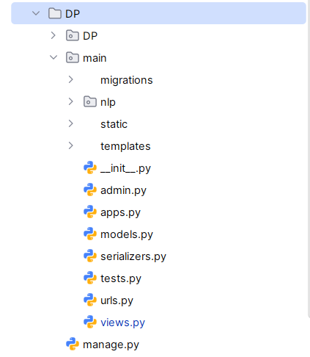
Архитектурата на приложението „Анализатор на отзиви“ описва общата структура на системата и начина, по който отделните ѝ компоненти взаимодействат помежду си. Тя е проектирана с цел осигуряване на ясна логика, лесна поддръжка и възможност за бъдещо разширяване на функционалностите.
Архитектурата на системата включва два основни компонента:
- Backend (Django + Django REST Framework) – отговаря за обработката на заявките и анализа на текста
- Frontend (HTML, CSS, JavaScript) – отговаря за визуализацията и взаимодействието с потребителя
Комуникацията между тях се осъществява чрез REST API.
Приложението е изградено на модулен принцип, като всеки модул изпълнява конкретна функция в процеса на анализ на текст. Основните компоненти включват модул за въвеждане на данни, модул за обработка на текста и модул за представяне на резултатите. Тази структура позволява отделните части да бъдат разработвани и тествани независимо една от друга.
Процесът на работа на приложението следва последователността вход → обработка → изход. На входа потребителят предоставя текст за анализ, който се предава към модула за обработка. Там се извършват необходимите операции по подготовка и анализ на текста, включително токенизация и класификация.
На изхода на системата се предоставя резултатът от анализа, който представя емоционалната насоченост на въведения текст. Резултатът се визуализира по ясен и разбираем начин, което позволява на потребителя лесно да интерпретира получената информация и да оцени съдържанието на анализирания текст.

Използвани технологии
За реализиране на проекта са използвани следните технологии:
- Python и Django – за изграждане на backend логиката
- Django REST Framework – за създаване на API
- HTML, CSS и JavaScript – за изграждане на потребителски интерфейс
- Axios / Fetch API – за изпращане на заявки към сървъра
Тези технологии позволяват изграждането на цялостно уеб приложение с ясно разделение между логика и визуализация.
При разработването на приложението „Анализатор на отзиви“ са използвани съвременни технологии, които осигуряват ефективна обработка на текстови данни и надеждна реализация на функционалностите на проекта. Изборът на технологии е съобразен с целите на дипломния проект и с изискванията за разработване на работещо софтуерно приложение.
Като програмен език е избран език, който предоставя добра поддръжка за работа с текст, високо ниво на четимост и богата екосистема от библиотеки. Този избор позволява бърза реализация на логиката на приложението и улеснява интеграцията на различни компоненти, свързани с обработката на естествен език и машинното обучение.
За реализиране на основните функционалности са използвани специализирани библиотеки и инструменти за NLP и класификация на текст. Тези библиотеки предоставят готови решения за токенизация, предварителна обработка и анализ на емоции, което значително намалява времето за разработка и повишава надеждността на приложението.
Използваните технологии и инструменти осигуряват стабилна техническа основа за разработването на приложението и създават възможност за бъдещо разширяване и усъвършенстване на функционалностите на проекта.

Обработка на входния текст
Обработката на входния текст е ключов етап в работата на приложението „Анализатор на отзиви“, тъй като от нея зависи качеството на последващия анализ. След въвеждане на текста от потребителя, данните се подлагат на последователна обработка с цел подготовката им за класификация.
Първата стъпка в този процес е токенизацията, при която текстът се разделя на по-малки елементи. В зависимост от избрания подход токенизацията може да бъде извършена на ниво думи или изречения. Това позволява по-ефективно представяне на текста и улеснява прилагането на алгоритмите за анализ. 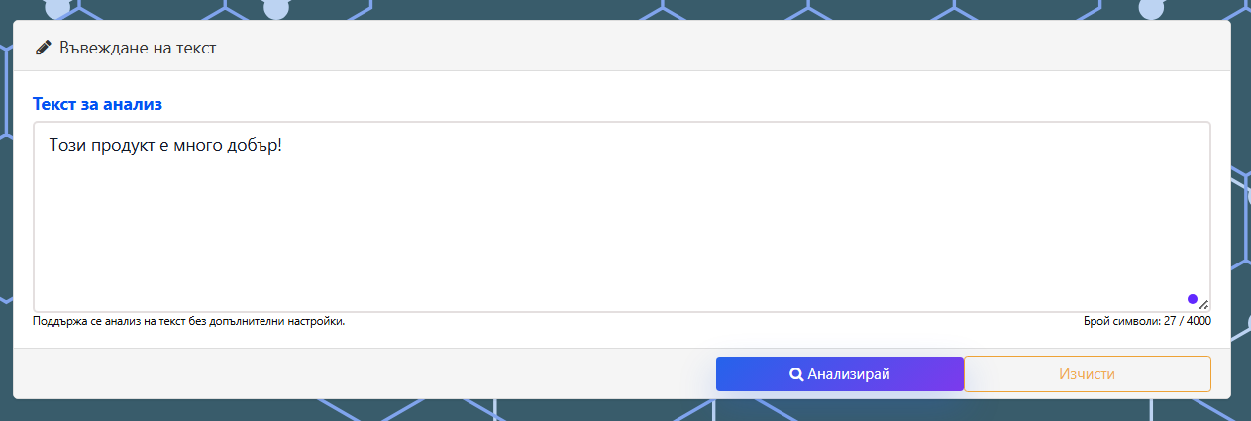
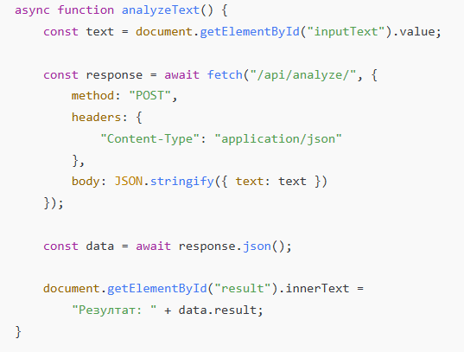
След токенизацията се извършва почистване на текста, което включва премахване на ненужни символи, пунктуация и елементи, които не допринасят за смисъла на съдържанието. Чрез този процес се намалява шумът в данните и се подобрява точността на анализа.
Обработеният входен текст се подава към модула за класификация, като по този начин се осигурява коректна и надеждна работа на приложението. Тази последователност от операции гарантира, че анализът на емоции се извършва върху подготвени и структурирани данни.

Класификация на емоциите
Класификацията на емоциите представлява основния етап от функционалността на приложението „Анализатор на отзиви“. След като входният текст бъде предварително обработен, той се подава към избрания алгоритъм за класификация, който определя емоционалната му насоченост.
Алгоритъмът за класификация използва подготвените текстови данни и извлечените характеристики, за да отнесе текста към един от предварително дефинираните класове – позитивен, негативен или неутрален. Изборът на алгоритъм е съобразен с изискванията за точност, бързина и възможност за реализация в рамките на проекта.
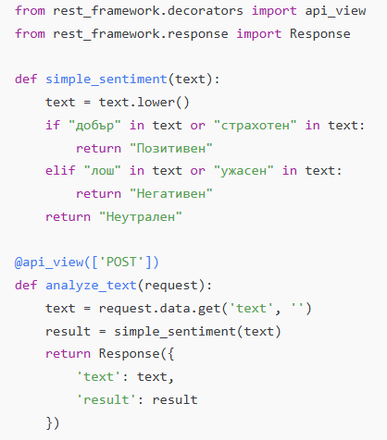
Логиката на работа на модула за класификация следва ясна последователност от действия. След получаване на обработения текст се извършва изчисляване на оценка или вероятност за всеки от класовете, като крайният резултат се определя на база най-високата стойност. Тази логика позволява коректно и последователно определяне на емоционалната насоченост.
Резултатът от класификацията се подава към модула за визуализация, където се представя по разбираем за потребителя начин. По този начин класификацията на емоциите осигурява основната функционалност на приложението и изпълнява целите, заложени в дипломния проект.

Примерни входни и изходни данни
За демонстриране на работата на приложението „Анализатор на отзиви“ се използват примерни входни и изходни данни, които илюстрират процеса на анализ на емоции. Примерните данни позволяват нагледно представяне на начина, по който системата обработва текста и генерира резултат.
Като входни данни се използват кратки текстове, съдържащи потребителски мнения, отзиви или коментари. Тези текстове могат да бъдат както положителни, така и отрицателни или неутрални по своя характер. Въвеждането на различни по съдържание текстове позволява проверка на коректността на класификацията.
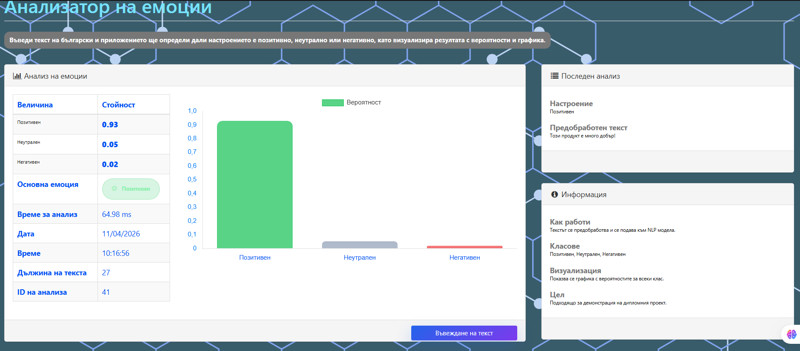
След обработката на входния текст приложението генерира изходни данни под формата на определена емоционална категория. Резултатът от анализа ясно показва дали въведеният текст е класифициран като позитивен, негативен или неутрален, което улеснява интерпретацията от страна на потребителя.
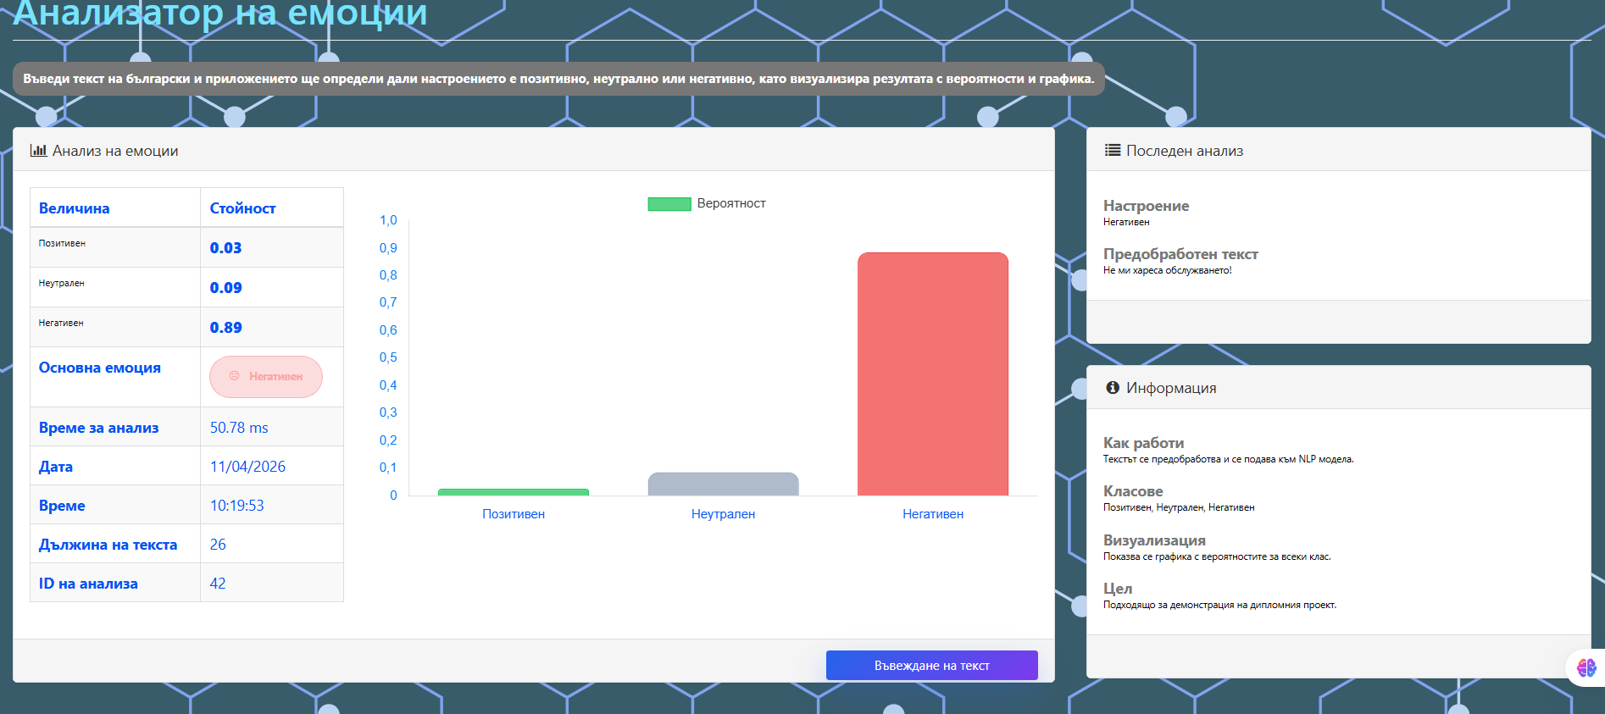
Примерните входни и изходни данни демонстрират функционалността и практическата приложимост на разработеното приложение. Те служат като основа за последващо тестване и оценка на резултатите, получени при анализа на емоции.

Тестване и резултати

Тестови примери
За оценка на работата на приложението „Анализатор на отзиви“ се използват различни тестови примери, които представят разнообразие от текстово съдържание. Целта на тези тестове е да се провери как системата се справя с различни по дължина, структура и емоционална насоченост текстове.
Тестовите текстове включват кратки и ясни изрази, както и по-дълги изречения, съдържащи описателни оценки и мнения. По този начин се тества способността на приложението да анализира както прости, така и по-сложни текстови конструкции. Използването на различни типове текстове позволява по-пълна оценка на функционалността на системата.
В тестовите примери се включват положителни, отрицателни и неутрални текстове, което дава възможност да се провери коректността на класификацията във всички поддържани категории. Това подпомага откриването на евентуални неточности и слабости в логиката на класификация.
Резултатите от тестовите примери служат като основа за последващ анализ и оценка на ефективността на приложението. Те позволяват да се направят изводи за надеждността и практическата приложимост на разработеното решение.

Анализ на резултатите
След провеждането на тестовете се извършва анализ на получените резултати с цел оценка на качеството на работата на приложението „Анализатор на отзиви“. Анализът позволява да се направят изводи относно ефективността на използвания подход за класификация на емоции.
Един от основните показатели при анализа е точността на класификацията. Тя показва доколко правилно приложението определя емоционалната насоченост на различните текстове спрямо очакваните резултати. По-високата точност е индикация за правилен избор на алгоритъм и адекватна обработка на входните данни.
Наред с точността се оценява и коректността на получените резултати. Коректността отразява дали класификацията отговаря на смисъла и съдържанието на текста, дори в случаи на по-сложни или нееднозначни изрази. Този показател е особено важен при анализ на потребителски мнения, където често се срещат нюанси в изразяването.
Анализът на резултатите подпомага идентифицирането на силните и слабите страни на разработеното приложение. На базата на направените изводи могат да се предложат насоки за подобрение и оптимизация на алгоритъма за анализ на емоции.

Ограничения на модела
Въпреки постигнатите резултати, разработеният модел за анализ на емоции има определени ограничения, които следва да бъдат отчетени при интерпретацията на резултатите. Тези ограничения са свързани както с използвания подход за класификация, така и с характеристиките на входните текстови данни.
Едно от основните ограничения е затрудненото разпознаване на ирония, сарказъм и двусмислени изрази. В подобни случаи моделът може да класифицира текста некоректно, тъй като смисълът не може да бъде напълно уловен чрез анализ на отделни думи или изрази.
Друго ограничение е зависимостта от качеството и обема на данните, използвани при обучението и тестването на модела. Ограничен или небалансиран набор от текстове може да доведе до по-ниска точност при определени типове съдържание.
Ограниченията на модела подчертават необходимостта от внимателен анализ на получените резултати и създават основа за бъдещо подобряване и разширяване на функционалностите на приложението.
Допълнително ограничение е, че системата разчита на предварително дефиниран модел или логика, което може да доведе до по-ниска точност при по-сложни текстове. В бъдеще това може да бъде подобрено чрез използване на по-усъвършенствани модели за машинно обучение.

Заключение
В резултат на разработката на дипломния проект беше създадено приложение за анализ на емоции в текст, базирано на методи от областта на обработката на естествен език. Проектът успешно демонстрира практическото приложение на теоретични знания, свързани с токенизация, предварителна обработка на текст и класификация на емоционална насоченост. Реализираното решение постига поставените цели и изпълнява основните функционални изисквания на проекта.
В хода на разработката бяха придобити и задълбочени знания в областта на NLP и анализа на текстови данни. Усвоени бяха умения за работа със специализирани библиотеки, както и за прилагане на алгоритми за класификация в практическа среда. Проектът допринесе и за развитието на програмни умения, свързани с проектиране, реализация и тестване на софтуерно приложение.
Наред с постигнатите резултати бяха установени и възможности за бъдещо развитие на проекта. Една от основните насоки е подобряване на точността на класификацията чрез използване на по-усъвършенствани модели и по-големи обучаващи набори от данни. Това би позволило по-добро разпознаване на сложни текстове и нюанси в изразяването.
Друга възможност за развитие е разширяване на поддържаните езици, което би направило приложението по-универсално и приложимо в по-широк контекст. Освен това интеграцията на разработеното решение с уеб или мобилно приложение би повишила неговата практическа стойност и би позволила използването му в реална потребителска среда.
Разработеното приложение може да бъде разширено и чрез добавяне на по-модерен frontend (например с Vue.js) и използване на по-точни модели за анализ на текст, което би повишило неговата ефективност и приложимост.
В заключение, настоящият дипломен проект успешно постига поставените цели и създава стабилна основа за бъдещо развитие и усъвършенстване на разработеното приложение.

Литература:
- Bird, S., Klein, E., Loper, E. Natural Language Processing with Python. O'Reilly Media, 2009.
- Jurafsky, D., Martin, J. H. Speech and Language Processing. Pearson, 3rd edition (draft), 2023.
- Russell, S., Norvig, P. Artificial Intelligence: A Modern Approach. Pearson, 4th edition, 2020.
- Документация на Django: https://docs.djangoproject.com/
- Документация на Django REST Framework: https://www.django-rest-framework.org/
- MDN Web Docs – JavaScript и Fetch API:
- https://developer.mozilla.org/
- Scikit-learn документация:
- https://scikit-learn.org/stable/
- Pang, B., Lee, L. Opinion Mining and Sentiment Analysis. Foundations and Trends in Information Retrieval, 2008.
- Liu, B. Sentiment Analysis: Mining Opinions, Sentiments, and Emotions. Cambridge University Press, 2015.
- W3Schools – HTML, CSS, JavaScript:
- Axios документация:https://axios-http.com/
- ChatGPT (OpenAI) – използван за консултации при разработката на проекта: https://chat.openai.com/
- Колисниченко, Денис, Адаптивен уеб дизайн с Bootstrap, Асеневци, С 2019
- D.K Academy, Python – практическо програмиране. Асеневци, С 2022
- Донълдсън, Тоби. Бързо ръководство:Програмиране с Python.АлексСофт, С 2017
- Есканази, Аврам. Софтуерни техологии. КЛМН, С 2006

